Informatici testují ovládání přístrojů myšlenkou
věda & výzkum
11. prosince 2017
Martina Fojtů
CC-BY
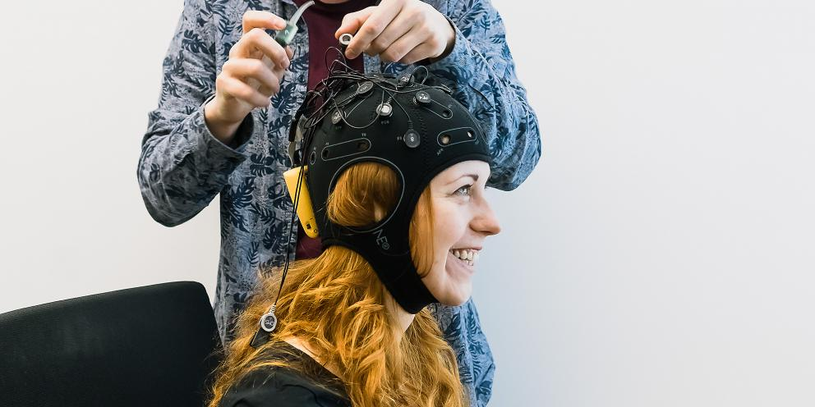
Foto: Dagmar Husárová / CC-BY
Kdo by se chtěl na futuristickém výzkumu podílet a sám si vyzkoušet, jaké to je ovládat počítač bez hnutí a mluvení, má možnost.
Přístroj nasazený na hlavu dovede snímat elektrickou aktivitu mozku, přeložit si, co znamená, a předat příkaz konkrétnímu zařízení.
Futuristický koncept, že počítač nebo jiné přístroje lze obsluhovat jenom pouhou myšlenkou, testují ve svých laboratořích informatici Masarykovy univerzity. Pracovat s technikou jenom mentálním příkazem už skutečně jde, lidé z Laboratoře interakce člověka s počítačem se teď snaží funkčnost vylepšit.
Myšlenka obsluhovat přístroje jen s pomocí myšlenky a ne třeba pomocí klávesnice a myši není nová. Existuje už několik možností, jak to dělat a některé se už i používají. Třeba lidem po úrazech, kteří ztratí některou z končetin, bývá implantována nová umělá, která je napojená na čip v hlavě, jenž umožňuje, aby se nová část chovala jako skutečná.
Myšlenka na novou elektronickou součástku zabudovanou v těle ale nemusí být každému příjemná nebo to někdy ani není možné. Proto se hledají a používají i jiné cesty.

Experti z Laboratoře interakce člověka s počítačem Fakulty informatiky MU testují techniku, která využívá EEG. Znamená to, že přístroj dovede snímat elektrickou aktivitu mozku, přeložit si, co znamená, a předat příkaz konkrétnímu koncovému zařízení.
„Funguje to vlastně stejně jako při interakci mozek-tělo. V duchu myslíte na to, že chcete pohnout rukou, mozek vyšle signál a tělo příkaz vykoná. My děláme to, že mozek vyšle signál přístroji a pohyb pak vidíme ve virtuální realitě,“ přibližuje svoje experimenty Fotis Liarokapis, vůdčí osobnost výzkumu spjatého s virtuální realitou.
Sledujte vědecký blog Fotise Larokapise
Rovnou říká, že praktické využití takového testování je možné čekat v řádu desítek let, je to ale téma, na které určitě dojde a je nutné ho zkoumat. Technologie je potenciálně využitelná třeba při řízení aut nebo jiných dopravních prostředků, hraní her nebo ovládání vybavení chytrých domácností.
Informatici teď pracují hlavně na vylepšení komunikace mezi strojem a lidskou myslí. Daní za neinvazivnost řešení s EEG je totiž jeho menší spolehlivost a přesnost. „Aby mohl mozek počítač opravdu ovládat, musí se člověk soustředit, hodně záleží na konkrétním jedinci a jeho představivosti,“ líčí Filip Škola, jenž na téma dělá doktorát a experimenty sám provádí.
Základem pro zvládnutí mentálních příkazů je trénink. Posilování schopnosti předat příkaz přístroji tak, aby ho byl schopný detekovat, se děje stejně jako u trénování svalů v posilovně. Napoprvé jsou výsledky výrazně horší než po týdnech práce.
Navíc badatelé už vědí, že asi dvacet procent lidí vůbec není schopných takový příkaz technice předat. Proč, to zatím není jasné. Zřejmě to má co do činění s morfologií konkrétního mozku. „Na druhou stranu víme ale třeba i to, že v experimentech bývají hodně úspěšní lidé, kteří se věnují józe. Dokážou svoje myšlenky lépe zkrotit,“ podotkl Liarokapis.
Kdo by se chtěl na futuristickém výzkumu podílet a sám si vyzkoušet, jaké to je ovládat počítač bez hnutí a mluvení, má možnost. Badatelé pořád přijímají dobrovolníky, na kterých technologii testují.
Je to úplně bezbolestné a je třeba jen mít 90 minut času a počítat s tím, že respondent dostane na hlavu trochu vodivého gelu. Hlásit se je možné na e-mailu xskola@mail.muni.cz.

